Акция «Венок памяти».
22 июня 1941 года - одна из самых печальных дат в нашей истории, начало Великой Отечественной войны. Отдавая дань памяти жертвам Великой Отечественной войны 1941-1945 гг., а также жертвам всех войн за свободу и независимость нашего Отечества, день 22 июня объявлен в России Днем памяти и скорби. Этот день напоминает обо всех погибших, замученных в фашистской неволе, умерших в тылу от голода и лишений.
21 июня 2014 года, в канун Дня памяти и скорби учащиеся нашей школы участвовали в областной акции «Венок памяти». Цель Акции – почтить память жертв фашизма, выразить уважение и признательность поколению людей, через судьбы которых прошла Великая Отечественная война.
У сельского памятника воинам, погибшим в годы ВОВ, был организован митинг, на котором выступали учащиеся школы, возложены цветы к памятнику, митинг закончился минутой молчания.
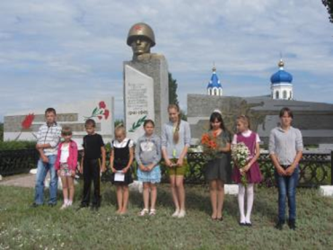 | 